ФИЛИАЛ ФЕДЕРАЛЬНОГО ГОСУДАРСТВЕННОГО
БЮДЖЕТНОГО ОБРАЗОВАТЕЛЬНОГО УЧРЕЖДЕНИЯ
ВЫСШЕГО ОБРАЗОВАНИЯ
«НАЦИОНАЛЬНЫЙ ИССЛЕДОВАТЕЛЬСКИЙ УНИВЕРСИТЕТ «МЭИ»
в г. Смоленске

Разработка дополнительного узла впрыска термопластичных материалов для многокомпонентных деталей

Научная работа на конкурс молодых учёных

Исследования в области технических наук

Смоленск 2020

Авторы научной работы

- Актуальность и проблематика научной работы
В современном мире трудно найти область деятельности человека, в которой бы небыли, так или иначе, задействованы изделия из различных видов пластика- будь то космос или бытовые нужды.
И если для изделий из различных полимерных/пластиковых материалов производимых штучно или же малыми сериями существует довольно большой спектр различных методов обработки-от 3D печати, до фрезеровки, то массовое производство накладывает существенные ограничения на скорость и, главное, стоимость производства изделий. Что, по сути, сводит выбор к одному единственному варианту-штамповке расплавленного филамента в пресс-формах с большим усилием смыкания.
Данный метод является весьма посредственным в плане точности и качества изделий, что зачастую требует дополнительного выходного контроля и/или механической обработки, что вызвано экстремальными условиями для полимерного материала и материала при нагреве резистивным методом: температура до 300-450° С, типовое усилие смыкания в 3000 кН(≈306 тонн) для форм объёмом всего в 6000 см³.Потому в современных термопластавтоматах для снижения издержек и затрат на электроэнергия применяются индукционные нагревательные элементы.
Но проблемой является то, что на рынке отсутствуют какие либо комплекты модернизаций существующих станков малого и среднего объёма, а в некоторых случаях даже будучи оснащёнными подобным модулем его использование ограничивается программно производителем и требует покупки дорогой лицензии стоимостью более 300 тысяч долларов и более в год.
Исходя из этого ,актуальной научной задачей, имеющие значение для промышленного развития литьевых машин и термопластавтоматов, является создание узла модернизации для существующего станочного парка и разработки цифровой системы управления узлом впрыска с индукционным нагревательным элементом.

- Цели научной работы
Целью работы является разработка узла впрыска термопластавтомата с индукционным нагревательным элементом и цифровой системы управления для модернизации существующего станочного парка.
- Задачи научной работы
- разработать структурную и функциональную схемы устройства;
- разработать алгоритм работы устройства;
- создать макетный образец.
- Создать ПО и математическая модель для управления узлом впрыска.
- Научная новизна
Разработан проект узла впрыска термопластавтомата с индукционным нагревательным элементом и цифровой системы управления способные повысить экономичность и спектр выпускаемой продукции, вплоть до литья микроформ(массой от 0,2 грамм).
- Патентно-лицензионная деятельность научной работы
Пока что не ведётся.
- Материалы и методы исследования
Поскольку рассматриваемый объект представляет из себя теплообменный агрегат состоящий из полого цилиндра с расположенным внутри шнеком (рис 1). Разогрев полимерного полимера производится за счёт теплообмена между стенками цилиндра и шнека камеры, в которых индуцируются вихревые токи охватывающим их индуктором.
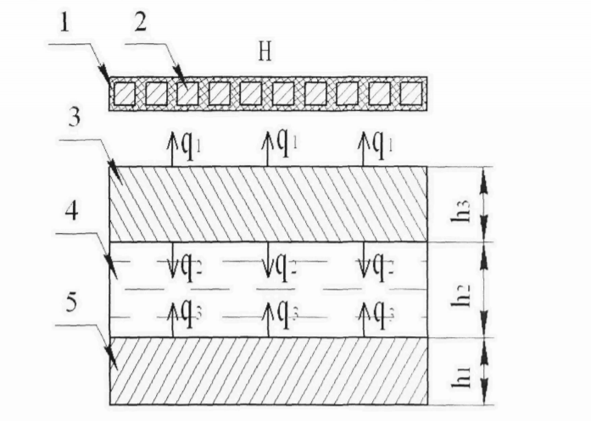
Рис.1 Электротепловая задача
1 - Изоляция витков индуктора, 2 - индуктор, 3 - стенка цилиндра пластикации. 4 - слой полимерного материала, 5 - шнек.
Здесь – q1 тепловой поток от стенки цилиндра пластикации в окружающую среду, q2 - тепловой поток от стенки цилиндра пластикации в полимерный материал, q3 - тепловой поток от шнека в полимерный материал, h1 - радиус шнека, h2 - толщина слоя полимерного материала, hз - толщина стенки цилиндра пластикации. L - длина нагреваемого участка и индуктора.
Основным элементом дополнительного узла пластификации (ДУП) является камера впрыска с индукционным нагревательным элементом к которой предъявляются такие качества как высокая прочность и износоустойчивость, как по отношению к механическим нагрузкам (давление до 60 Мн/м²), так к тепловым (температуры до 250° С) и коррозионным, для максимального расширения спектра используемых материалов и долговечности самого изделия. Материалы стенок камеры и шнека ДУПа подбираются таким образом, дабы их электромагнитная проницаемость обеспечила необходимый градиент нагрева полимерного материала при его подаче и впрыске.
Электропроводящий цилиндр и шнек являются промежуточными динамическими звеньями, в которых тепло выделяется под действием наведённых вихревых токов и передаётся соприкасающемуся с ними нагреваемому полимерному материалу. Передача тепла осуществляется через поверхность контакта сопряжённых тел, т.е. имеют место условия сопряжения тепловых потоков и температур на поверхностях раздела двух физически неоднородных сред и задача теплообмена решается с использованием граничных условий четвёртого рода. При этом тепловой контакт поверхностей тел принимается идеальным. Целью управляемого процесса является формирование заданного температурного поля по объёму нагреваемого материала.
Выбор цилиндрической форма камеры был продиктован необходимостью размещения в ней тела вращения(шнека) и так же обеспечением равномерности нагрева, чего много легче добиться от тела правильной геометрической формы.
Исходя из свойств рабочей среды и температурного режима работы установки для изготовления шнека и цилиндра была выбрана сталь12Х18Н10Т. Так как нагрев будет производится вихревыми токами, то рациональным ходом является выполнять оба нагревательных элемента из одного материала, для упрощения расчётов и большей равномерности нагрева.
Для индуктора рациональнее всего выбрать схему с коаксиальным размещением индуктора вокруг цилиндра, в силу её простоты и удобства. Эскизный вариант схемы представлен на рис 3.
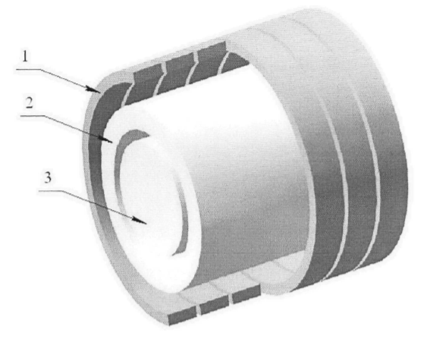
Рис.2 Эскиз теплообменного аппарата с индукционным нагревом.
1 - витки индуктора, 2 - цилиндр пластикации. 3 - шнек.

Конструкция индуктора выбирается исходя из области применения и условий экспликации. Так как полимеры являются относительно легкоплавкими материалами то использование продвинутых систем охлаждения, как, например, при нагреве металлических заготовок.

